Практика по многоколоночным макетам сайтов

Верстка страниц. Две и три колонки
Свойство float принимает одно из трех значений: left, right или none. Это свойство, примененное к тегу <div id="sidebar"> с содержимым, позволяет создать боковое меню:
#sidebar {
float: left;
width: 200px;
}
#content {
margin-left: 200px;
}Копировать
На рисунке ниже показаны эти два css-свойства в действии
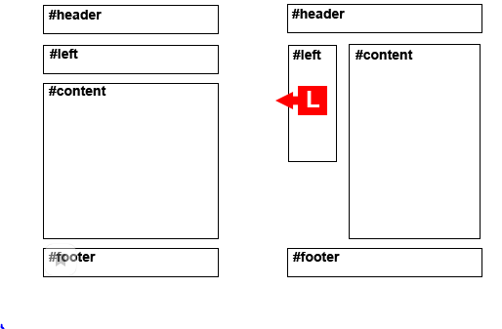
Здесь блок #left перемещен к левому краю. У него есть фиксированная ширина, однако у главного содержимого #content ее нет, что делает этот дизайн резиновым. Главный раздел страницы просто расширяется, заполняя окно браузера.
<!DOCTYPE html>
<html>
<head>
<title>Шаблон, две колонки</title>
</head>
<body>
<div id="header"></div>
<div id="left">Левая колонка</div>
<div id="content">Основной контент</div>
<div id="footer"></div>
</body>
</html>Копировать
body {
margin: 0;
padding: 0;
}
#header {
height: 100px;
background: #2277aa;
}
#left {
float: left;
width: 250px;
background: #ddd;
}
#content {
margin-left: 250px;
overflow: hidden;
background: #eee;
}
#footer {
clear: both;
height: 50px;
background: #2277aa;
}Копировать
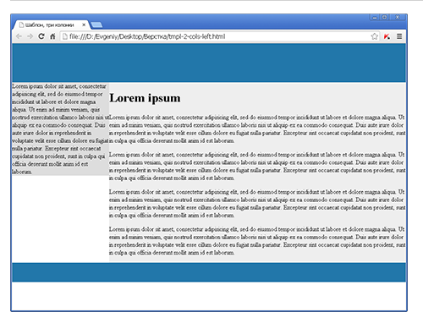
Давайте немного улучшим шаблон и добавим отступы:
body {
margin: 0;
padding: 0;
}
#header {
height: 100px;
background: #2277aa;
}
#left {
float: left;
width: 250px;
padding: 10px;
background: #ddd;
}
#content {
margin-left: 270px;
padding: 10px;
background: #eee;
}
#footer {
clear: both;
height: 50px;
background: #2277aa;
}Копировать
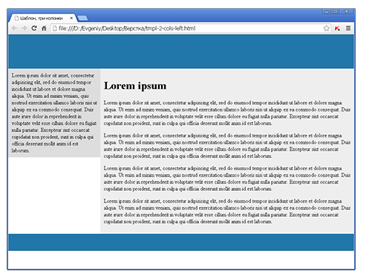
Элемент #left по высоте меньше элемента #content, но мы можем это исправить, добавив в разметку еще один элемент <div id="bg-left"> и установив для него background-image шириной 270px, высотой 1px и цветом #ddd:
<body>
<div id="header"></div>
<div id="bg-left">
<div id="left">Левая колонка</div>
<div id="content">Основной контент</div>
</div>
<div id="footer"></div>
</body>Копировать
#bg-left {
background: url(images/bg-left.png) left top repeat-y;
}Копировать

Две колонки, фиксированный
Ограничим шаблон по ширине и зададим выравнивание по центру, для этого добавим еще один элемент <div id="wrapper">:
<body>
<div id="wrapper">
<div id="header"></div>
<div id="bg-left">
<div id="left">Левая колонка</div>
<div id="content">Основной контент</div>
</div>
<div id="footer"></div>
</div>
</body>Копировать
#wrapper {
width: 1000px;
margin: 0 auto;
}Копировать
Совместим достоинства фиксированной и резиновой верстки:
#wrapper {
min-width: 1000px;
max-width: 1200px;
margin: 0 auto;
}Копировать
Аналогично создаем шаблон с двумя колонками, где блок #right перемещен к правому краю:

Три колонки

Три колонки, фиксированный
Теперь создадим шаблон с тремя колонками:
<!DOCTYPE html>
<html>
<head>
<title>Шаблон, три колонки</title>
</head>
<body>
<div id="wrapper">
<div id="header"></div>
<div id="bg-left">
<div id="bg-right">
<div id="left">Левая колонка</div>
<div id="right">Правая колонка</div>
<div id="content">Основной контент</div>
</div>
</div>
<div id="footer"></div>
</div>
</body>
</html>Копировать
body {
margin: 0;
padding: 0;
}
#wrapper {
width: 1000px;
margin: 0 auto;
}
#header {
height: 100px;
background: #2277aa;
}
#left {
float: left;
width: 250px;
padding: 10px;
background: #ddd;
}
#bg-left {
background: url(images/bg-left.png) left top repeat-y;
}
#right {
float: right;
width: 200px;
padding: 10px;
background: #ccc;
}
#bg-right {
background: url(images/bg-right.png) right top repeat-y;
}
#content {
margin-left: 270px;
margin-right: 220px;
padding: 10px;
background: #eee;
}
#footer {
clear: both;
height: 50px;
background: #2277aa;
}

Задание: создание форму с колонками.

Цель занятия: создание форму страницы с разделение блоков текста

Результат :

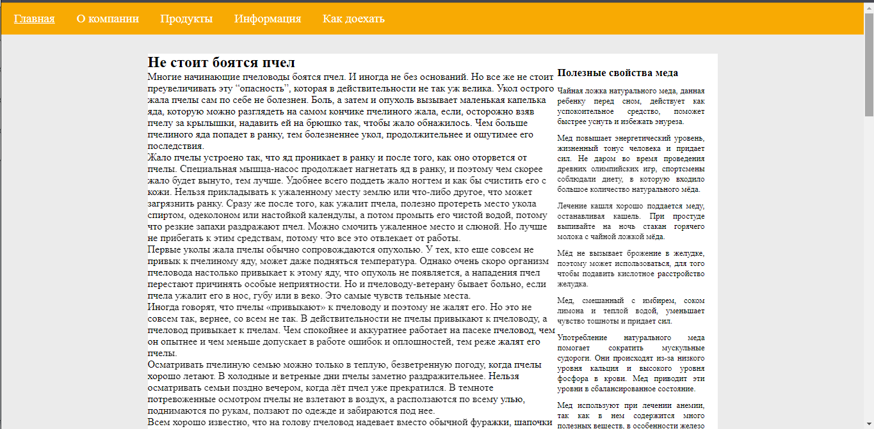

Рисунок 1 - пример

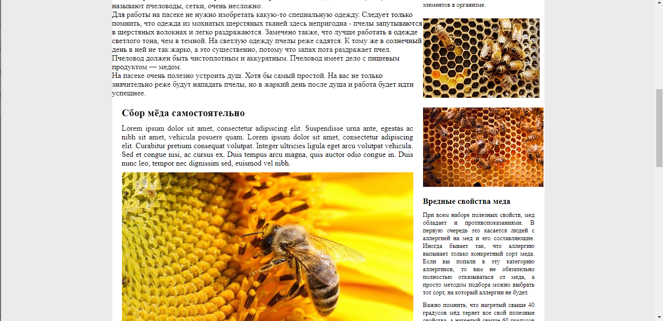

Рисунок 2 – пример

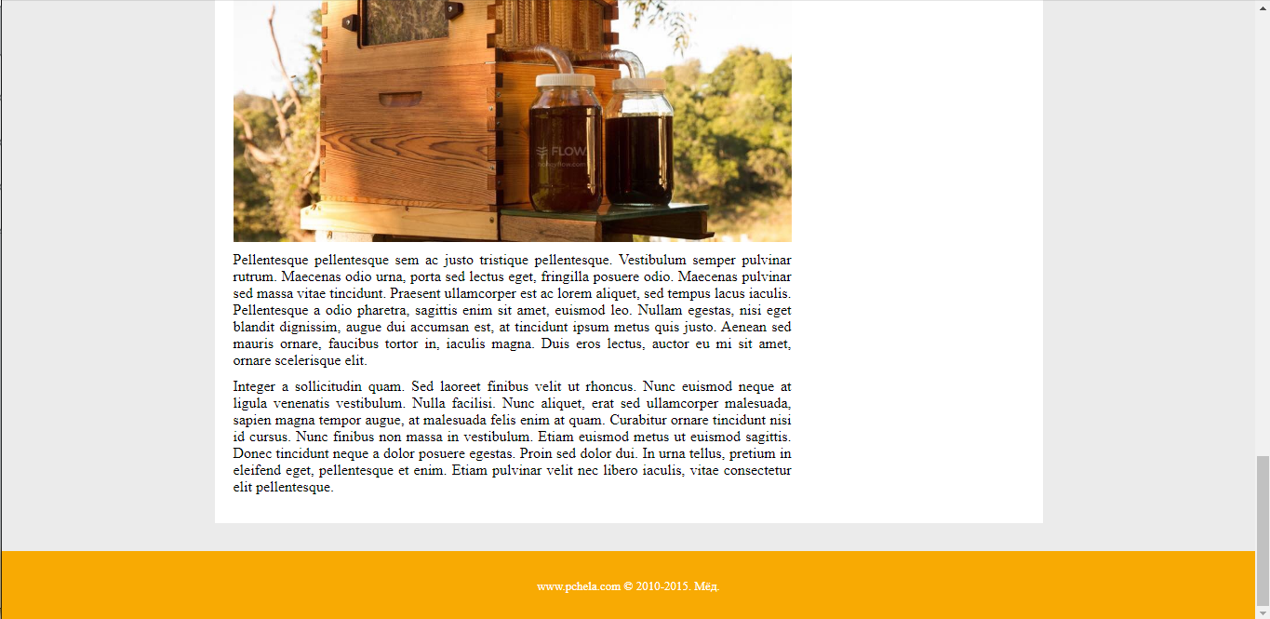

Рисунок 3 – пример

Первое с чего мы начнем это со структуры html, в этот раз мы создадим стилистку в отдельном файле и назовем его style.css. Документ style.css создается так же как и html документ только формат прописываете не html а css.

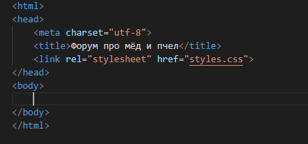

Рисунок 4 -структура html

После пропишем основную наполняемость нашего сайта в <body> :

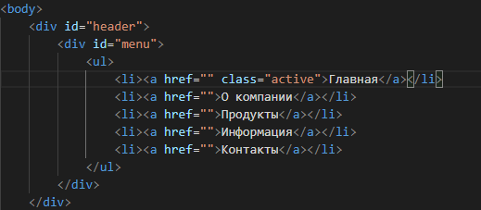

Рисунок 5 -структура меню для сайта

После создадим класс отвечающий за колонку с правой стороны через <div id="wrapper"> тут же пропишем теги для текста и теги для добавления изображения картинки нужны не большого размера чтобы не сдвигались за границу сайта :

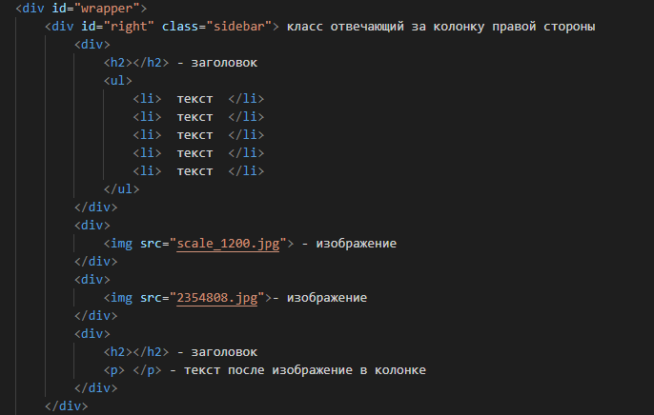

Рисунок 5- создадим класс для колонки

После можем преступить к заполнение основного контента сайта через класс:

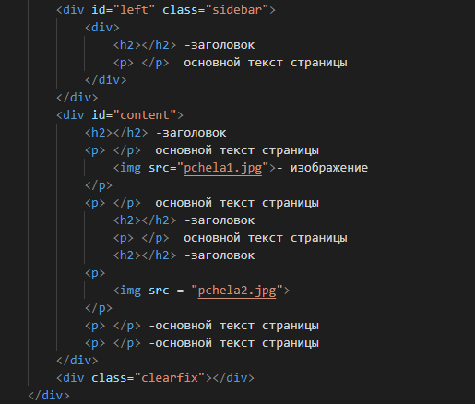

Рисунок 6- создание класс для наполнения сайта текстом заголовком и изображением

И перейдем к созданию подвала сайта через тег footer:

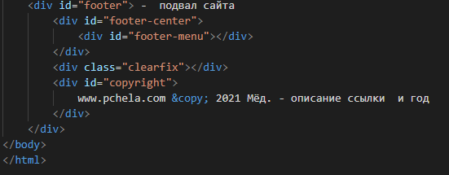

Рисунок 7 подвал сайта

Стилистика:

Стилистика у нас будет описать каждый нас блок для разделения информации:
Первое действие будет связано с блочной структурой и обращением к тегу <body> стилистика для текста заголовка и меню и цветовая политика :

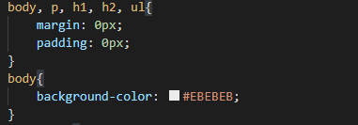
Рисунок 8- блочная структура
Пропишем стилистику для класса отвечающий за колонку с правой стороны через < wrapper">
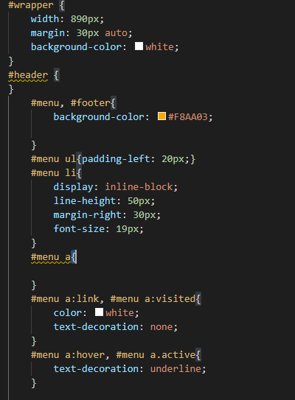
Рисунок 9 – стилистика раздела колонки

Стилистика колонки размерности блока с правой стороны :

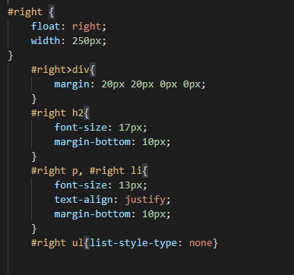
Рисунок 10 – стилистика размерности колонки
И теперь перейдем к стилистики content которая несет основную информацию сайта с текстом и изображением:

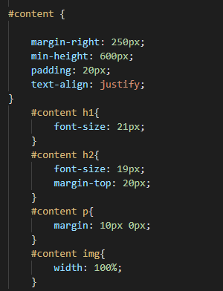
Рисунок 11- стилистика content

Следующее действие будет связано со стилистикой подвала сайта и выравнивания текста и размерности блока:

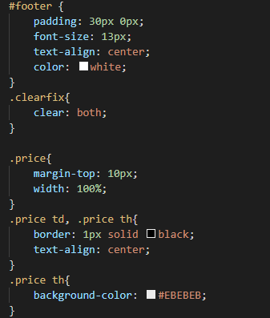
Рисунок 12- Стилистика footer

